PORTARIA DETRAN-MS “N” Nº 151 de 18 de AGOSTO de 2023.

“Fixa os critérios e procedimentos para a emissão da autorização de circulação dos veículos especialmente destinados à condução coletiva de escolares no âmbito do Estado de Mato Grosso do Sul e dá outras providências”.

O DIRETOR-PRESIDENTE DO DEPARTAMENTO ESTADUAL DE TRÂNSITO DE MATO GROSSO DO SUL – DETRAN/MS, no âmbito de suas atribuições legais,
Considerando o que estabelece o Art. 208, inciso VII da Constituição Federal Brasileira;
Considerando o artigo 136 e outros pertinentes ao objeto desta Portaria do Código de Trânsito Brasileiro – CTB (Lei 9.503/97);
Considerando que a Lei Federal nº 5.194, de 24 de dezembro de 1966, em seu Art. 13 estabelece que laudos e qualquer outro trabalho de engenharia, somente poderão ser submetidos ao julgamento das autoridades competentes e só terão valor jurídico quando seus autores forem profissionais habilitados de acordo com esta lei;
Considerando a Lei federal nº 12.816, de 5 de junho de 2013, que em seu art. 5º o uso dos veículos para transporte de estudantes a serem utilizados para transporte da educação superior;
Considerando as Resoluções do Conselho Nacional de Trânsito – CONTRAN nº 916/22 e suas alterações;
Considerando a Resolução CONFEA nº 1136 de 16 de fevereiro de 2023;
Considerando o Ofício nº 49/2020/CGSV-DENATRAN/SNTT, o qual esclarece que a inspeção periódica de veículos escolares, de que trata o art. 136, inciso II do CTB, deve seguir os procedimentos estabelecidos por cada uma das Unidades Federativas;
Considerando sentença transitada e julgada do processo judicial nº 080281594.2018.8.12.0001 da 3ª Vara de Fazenda Pública e Registros Públicos da Comarca de Campo Grande, do Poder Judiciário do Estado de Mato Grosso do Sul;
Considerando a Norma Técnica ABNT NBR 17075:2022, da Associação Brasileira de Normas Técnicas, que versa sobre Inspeção de segurança veicular — Veículos destinados ao transporte escolar — Requisitos;
Considerando que Inspeção Veicular é serviço de engenharia e requer mão de obra qualificada, com conhecimento técnico e cientifico apropriado;
Considerando a necessidade de adequar e integrar os procedimentos administrativos pertinentes à autorização de circulação dos veículos especialmente destinados à condução de escolares às legislações supra referenciadas.
RESOLVE:
Art. 1º A emissão da autorização de circulação dos veículos especialmente destinados à condução coletiva de escolares, no âmbito da competência do Detran-MS, será regida pelas normas estabelecidas nesta portaria.
DOS VEÍCULOS DESTINADOS À CONDUÇÃO COLETIVA DE ESCOLARES
Art. 2º Para efeitos desta portaria e de fiscalização, considera-se veículos especialmente destinados à condução coletiva de escolares, aqueles utilizados para o transporte de alunos da educação infantil, educação básica e educação superior, bem como de cursos técnicos, atividades curriculares, extracurriculares, culturais e de esporte, nas vias públicas no âmbito do Estado de Mato Grosso do Sul.
Parágrafo Único – Os veículos podem ser utilizados para outro tipo de transporte de passageiros, salvo disposição em contrário, não podendo este ocorrer de maneira simultânea de escolares e outros tipos de passageiros.
Art. 3º O veículo destinado à condução coletiva de escolares, para fins de circulação nas vias urbanas e rurais, deverá atender na íntegra os requisitos previstos no CTB, em especial no artigo 136, nas Resoluções do CONTRAN e nas Portarias do DENATRAN, referentes à atividade.
§ 1º É proibida, no veículo para fins de condução coletiva de escolares, a aposição de inscrições de caráter publicitário ou não, painéis decorativos, pinturas, películas refletivas nas áreas laterais envidraçadas do veículo e sobre a faixa horizontal onde contém o dístico ESCOLAR, com exceção aos painéis informativos dos programas federais nas faixas laterais, bem como na identificação dos ônibus que possuem acessibilidade, conforme Resolução CONTRAN Nº 402/2012.
§ 2º - Poderão ser destinados à condução coletiva de escolares os veículos classificados nas seguintes categorias:
– Aluguel, quando pertencer a prestador de serviço de transporte coletivo de escolares;
– Oficial, quando pertencer a órgãos públicos;
– Particular, quando pertencer a pessoa que realize o transporte sem fins lucrativos;
§ 3º É vedada à condução dos veículos com número superior à capacidade de passageiros sentados estabelecida no cadastro do veículo.
DA INSPEÇÃO DO VEÍCULO
Art. 4° As inspeções semestrais serão realizadas por profissionais autônomos ou pessoas jurídicas regularmente registradas junto ao Conselho Regional de Engenharia ou Agronomia do Estado de Mato Grosso do Sul – CREA-MS para este fim, o qual emitirá um Laudo de Inspeção de Veículo de Transporte Coletivo de Escolares.
§1º As inspeções semestrais previstas no caput deste artigo serão realizadas conforme Norma da Associação Brasileira de Normas Técnicas – ABNT NBR 17075, normatizações emitidas pelo Conselho Federal de Engenharia e Agronomia – CONFEA e pelo Conselho Nacional de Trânsito - CONTRAN.
§ 2º O profissional legalmente habilitado pelo CONFEA/CREA é o responsável exclusivo das informações contidas Laudo de Inspeção Veicular, sendo o DETRAN/MS responsável tão somente pela emissão da autorização conforme atestado no laudo.
§ 3º Os Laudos de Inspeção deverão obrigatoriamente ser acompanhados de Anotação de Responsabilidade Técnica emitida junto ao Conselho Regional de Engenharia e Agronomia, conforme Resolução CONFEA nº 1136 de 16 de fevereiro de 2023.
§ 4º Os Laudo de Inspeção de Veículo de Transporte Coletivo de Escolares terão validade de 6(seis) meses a contar da data da realização da inspeção.
§ 5º Em substituição ao Laudo de Inspeção de Veículo de Transporte Coletivo de Escolares, será admitido o Certificado de Segurança Veicular (CSV), o qual para fins de emissão da autorização do Transporte Escolar, terá a validade de 6 (seis) meses a contar de sua emissão.
Art. 5º As inspeções deverão ser realizadas obrigatoriamente nas instalações previstas na ABNT NBR 14040-11, para os veículos registrados nos municípios onde essas existir.
§1º No caso de o registro do veículo ser em município com indisponibilidade das instalações previstas no caput deste artigo, as inspeções poderão ser realizadas com frenômetro e placa de desvio lateral do tipo móvel ou alternativamente, podem ser realizadas conforme os Anexos B a D da Norma ABNT NBR 17075.
§ 2º Os ensaios realizados conforme o previsto no parágrafo anterior, somente poderão ser realizados no município do registro do veículo.
§ 3º Os proprietários de veículos de municípios que não possuam as instalações previstas no caput, podem fazer a opção de se deslocarem até uma destas instalações para realizar sua inspeção.
Art. 6º Os profissionais autônomos ou pessoas jurídicas para realizar as inspeções, conforme previsto no caput do artigo anterior, deverá possuir assinador digital tipo e-CPF de quem assina o laudo e sistema próprio de armazenamento no sitio de computadores, em nuvem, dos arquivos fotográficos, vídeos e laudo assinado digitalmente.
§ 1º Os laudos de inspeção deverão ser confeccionados conforme o modelo apresentado no ANEXO II dessa portaria.
§ 2º A entrega do laudo de inspeção deverá ser feita na via original, impressa por computador, colorida, com as páginas numeradas, todas elas rubricadas e a última assinada.
§ 3º O armazenamento na pasta virtual no sitio de computadores, em nuvem, previsto no caput, deverá permanecer acessível para consulta por no mínimo 5 (cinco) anos.
§ 4º A emissão de laudo falso e/ou irregular sujeitará o responsável às penalidades previstas em lei.
Art. 7º O servidor que tiver suspeita da emissão de laudo falso e/ou irregular, deverá comunicar à Divisão de Controle de Veículos, a qual, sustentada a suspeita, encaminhará a documentação à Corregedoria de Trânsito, a qual será a responsável pelos devidos procedimentos administrativos e legais.
Parágrafo Único – Constatada a suspeita de irregularidade, a qualquer tempo, a autorização emitida será cancelada e o proprietário do veículo notificado a providenciar nova documentação para emitir nova autorização.
DA AUTORIZAÇÃO DE TRANSPORTE DE ESCOLARES
Art. 8° Autorização de Transporte Coletivo de Escolares será expedida pelas agências do DETRAN/MS, mediante apresentação dos seguintes documentos:
a) requerimento da emissão da Autorização de Transporte Coletivo de Escolares, conforme o ANEXO I desta portaria;
b) Laudo de Inspeção de Veículo de Transporte Coletivo de Escolares previsto no Art. 4º desta portaria, dentro do prazo de validade, sendo que cada um poderá ser utilizado para a emissão de apenas uma autorização;
c) Certificado válido de cronotacógrafo emitido pelo INMETRO.
d) Comprovante de pagamento da guia de taxa de AUTORIZAÇÃO TRANSP. ESCOLAR, código 3013.
§1° Não serão admitidos para efeito de emissão das Autorizações de Transporte Coletivo de Escolares, certificados preliminares do cronotacógrafo.
§2° O pagamento da guia de código 3013, prevista no inciso IV do caput, será devida a cada emissão de autorização.
Art. 9º A Autorização de Transporte Coletivo de Escolares terá validade de 06 (seis) meses, a contar da data de expedição do Laudo de Inspeção de Veículo de Transporte Coletivo de Escolares ou Certificado de Segurança Veicular.
§1° As autorizações previstas no caput, somente serão emitidas após análise dos documentos, com o armazenamento da cópia dos documentos e via original do Laudo de Inspeção na agência de trânsito onde a mesma foi emitida.
§2° Somente serão emitidas autorizações para veículos devidamente licenciados.
§3° Caso o certificado de aferição do cronotacógrafo vença antes do período estipulado no parágrafo anterior, a autorização terá a mesma validade deste certificado.
§4° A autorização deverá ser afixada na parte interna do veículo, em local visível, voltada para a parte externa.
§5° Fica reservado ao DETRAN/MS instituir sistema eletrônico de controle dos laudos e para emissão das autorizações de transporte escolar.
Art. 10 A emissão da autorização, por parte do DETRAN/MS, não garante ao veículo a possibilidade de operar em todo o estado, devendo seu proprietário atentar-se para as legislações específicas de cada município.
DAS DISPOSIÇÕES FINAIS
Art. 11 A autorização emitida pelo DETRAN/MS poderá ser revogada quando comprovada irregularidade na sua emissão, notificando o proprietário do veículo para recolhimento do documento.
Parágrafo único. O uso irregular de autorização revogada sujeitará o responsável as sanções legais cabíveis.
Art. 12 O proprietário de veículo destinado à condução coletiva de escolares que deixar de operar nesse segmento deverá providenciar sua total descaracterização e regularização documental, inclusive, importando na devolução da Autorização de Transporte de Escolares, sob pena de bloqueio administrativo.
Art. 13 A relação dos veículos autorizados nos moldes desta portaria estará disponível para consulta pública no site do Detran/MS (www.detran.ms.gov.br).
Art. 14 O disposto nesta portaria não exclui a competência municipal para estabelecimento de outros requisitos ou exigências para o transporte de escolares.
Art. 15 Esta portaria entra em vigor 30(trinta) dias após a sua publicação.
Parágrafo Único: Serão admitidos Laudos de inspeção emitidos nos moldes da portaria anterior, até 10 (dez) dias após a entrada em vigor desta.
Art. 16 Fica revogada a Portaria DETRAN-MS “N” nº 94 de 15 de janeiro de 2021 e sua alteração.
Campo Grande-MS, 18 de agosto de 2023.

RUDEL ESPÍNDOLA TRINDADE JUNIOR
DIRETOR-PRESIDENTE

ANEXO I

REQUERIMENTO

Eu ________________________________________________________, CPF ______________, residente _________________________________, solicito a emissão da autorização de circulação dos veículos especialmente destinados à condução coletiva de escolares, para o seguinte veículo:

Placa: |  |  |  |  |  | Renavam:
Marca/modelo:
Carroceria: |  |  |  |  |  | Data da Emissão do CRV:
Nome do Proprietário:
Capacidade de Passageiros:

Declaro para tanto ser ( ) proprietário ( ) procurador/administrador/preposto, e anexo a este requerimento a documentação necessária para atestar a autonomia em realizar tal pedido.

_______________________-MS, _____ de __________ de ________.
(Cidade) (dia) (mês) (ano)

__________________________________________
(assinatura)

Recebido em: _____/_____/_______ às _____:_____ .

Protocolo : 31/_____________/_______

ANEXO II

LAUDO DE INSPEÇÃO SEMESTRAL DE VERIFICAÇÃO DOS EQUIPAMENTOS OBRIGATÓRIOS E DE SEGURANÇA DE VEÍCULO ESPECIALMENTE DESTINADOS À CONDUÇÃO COLETIVA DE ESCOLARES
DADOS DO EMITENTE
Nome do Profissional
LLOGO DA EMPRESA

(OPICIONAL)
CPF: XXX.XXX.XXX-XX – RNP XXXXXXXXX
CREA/MS XXXXX
Nome Empresa (quando emitido por empresa)
CNPJ XX.XXX.XXX/XXXX-XX
Endereço – telefone – e-mail

STATUS DO VEÍCULO
APROVADO / REPROVADO

DADOS DO PROPRIETÁRIO E VEÍCULO
Placa: |  |  |  |  | Renavam:
Marca/modelo:
Carroceria:
Chassi: |  |  |  |  |  |  | Nº Motor:
Capacidade de Passageiros: |  |  |  | Data da Emissão do CRV:
Nome do Proprietário:
CPF/CNPJ:

CONDIÇÕES DA INSPEÇÃO

Data: |  | Hora: |  |  | Local:
Condições climáticas:

IMAGENS DO VEÍCULO

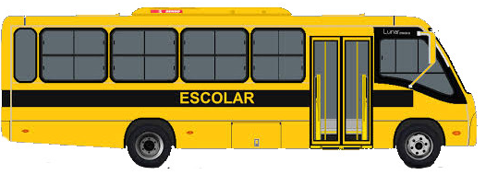
MODELO
Lateral Direita
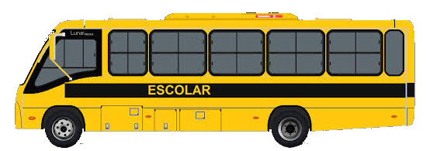
MODELO
Lateral Esquerda
MODELO  Frente | MODELO  Traseira
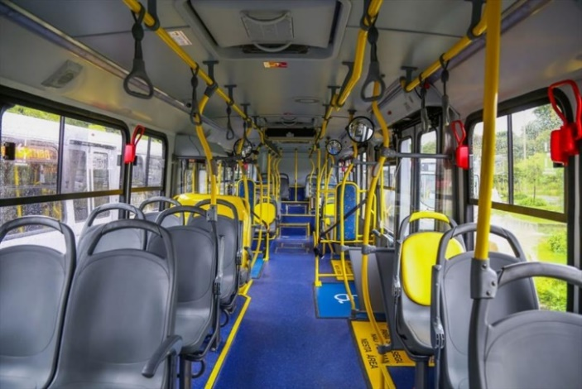
MODELO
Interior
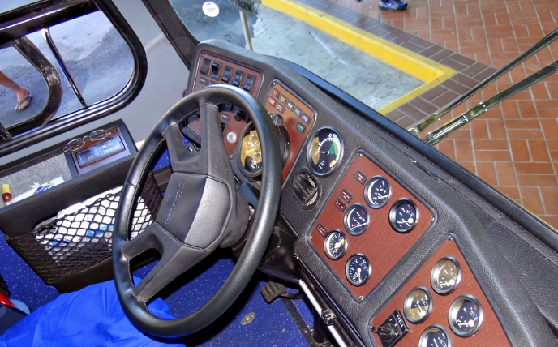
MODELO
Painel
MODELO
Chassi
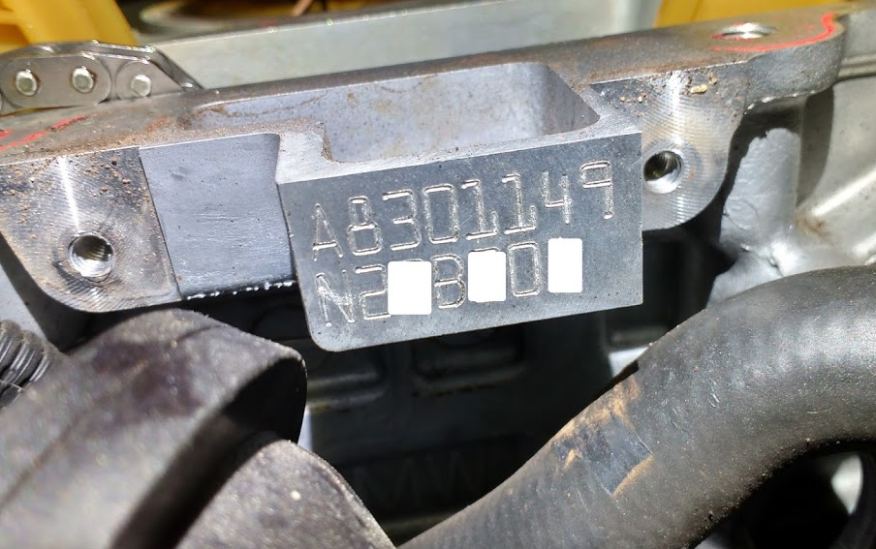
MODELO
Número do Motor
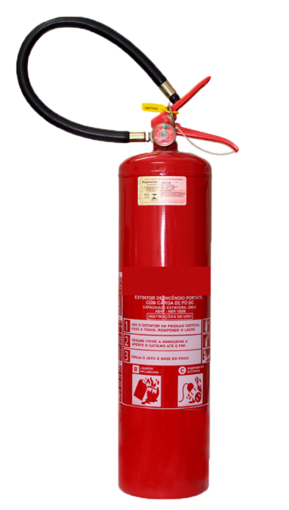  MODELO  MODELO  Extintor | 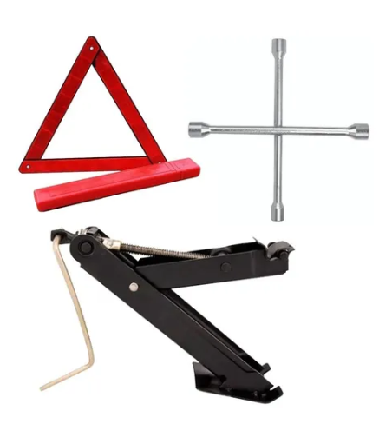  Equipamentos Obrigatórios
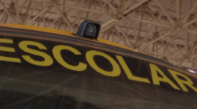  Câmera / Espelho Dianteiro | MODELO  Câmera / Espelho Traseiro
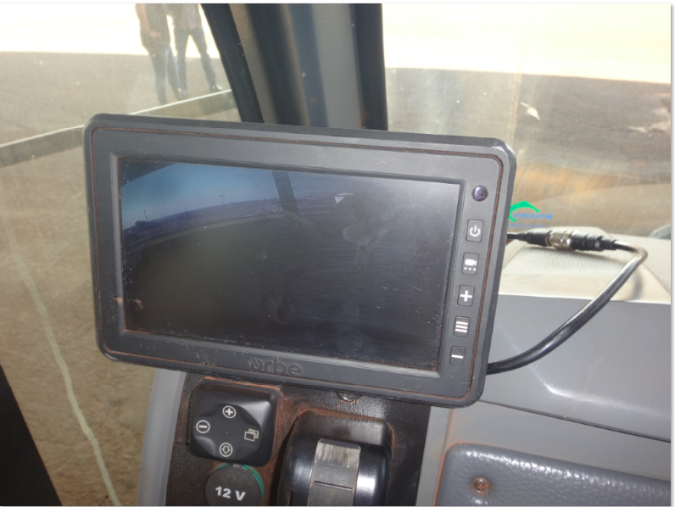
MODELO
Monitor / Espelho Lateral
MODELO
Eu, _____________________________ (nome do profissional), CPF _________________, _______________________ (título profissional), registrado no CREA/MS sob o número _________, com Registro Nacional do CONFEA ___________, certifico e dou fé que realizei a inspeção do veículo neste laudo identificado, procedendo a verificação de todos os itens constantes no ANEXO II da PORTARIA DETRAN “N” Nº XXX DE XX DE XXXXX DE 2020, estando ciente de toda a responsabilidade ética, civil e criminal que a mim possa ser imputada caso qualquer das informações prestadas aqui sejam falsas, ou não tenha realizado as devidas inspeções.

Município, dia de mês de ano.

(ASSINATURA)
NOME COMPLETO
TÍTULO
CPF:

